Тестовое задание на позицию php backend juniordeveloper

Реализовывать без использования каких либо php-фреймворков или внешних библиотек.
1. Составить объектную модель и пример использования для следующей предметной области.
Имеются геометрические фигуры:
- квадрат
- круг
- треугольник
Каждая фигура должна уметь расчитать свою площать на основе переданных параметров.
Есть понятие Плоскость, на неё может быть добавлено произвольное количество фигур разных размеров. Плоскость должна уметь расчитывать сумму площадей добавленых на неё фигур (просто сумма плодащей, не нужно расчитывать пересечения и другие сложности).
Главное в этом задании - объектная модель, а не какие-то расчёты/алгоритмы.
Желательно использовать новые возможности последних версий php, включая php7 и постараться придерживаться PSR-4 стандарта.

2. Поиск пути в лабиринте
Необходимо сделать алгоритм поиска пути в лабиринте, заданном в таком формате:
(для наглядности изображение в конце документа)
$maze = "*************\n";
$maze .= "* * * * *\n";
$maze .= "* *** * *****\n";
$maze .= "* * * *\n";
$maze .= "* ******* * *\n";
$maze .= "* * * * *\n";
$maze .= "* * ***** * *\n";
$maze .= "* * * * *\n";
$maze .= "* * * ***** *\n";
$maze .= "* * * *\n";
$maze .= "* * ******* *\n";
$maze .= "* *\n";
$maze .= "*************\n";
Перемещения возможны вверх-вниз, влево-вправо.
Считать, что верхняя левая точка имеет координаты 0,0.
Начальная точка пути - 1,1
Конечная - 11,1
Результатом работы программы должен быть путь в виде массива с перемещениями [[1,1]; [1,2]; [1;3], ...]

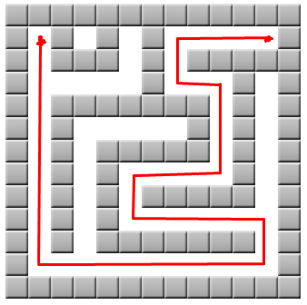
3. Спроектировать структуру таблиц для реляционной базы данных онлайн-магазина, у которого есть такие сущности:
- категории товаров, категории могут содержать подкатегории (Электроника > TV > Плазменные)
- товары (для простоты пусть набор характеристик будет у всех один), один товар может быть в нескольких категориях
- пользователи
- заказы (один заказ может содержать несколько товаров)
И составить такие sql-запросы (чистый sql, без php-обвязки или чего-то ещё):
- найти категорию с наибольшим количеством товаров
- найти самый дорогой заказ
- найти топ-5 самых дорогих товаров, которые НЕ заказывали
4. Составить алгоритм вычисления площади занимаемой прямоугольными фигурами на координатной сетке с шагом в 1 (для наглядности изображение в конце документа).
Площадь, занимаемаемая несколькими фигурами одновременно не должна учитываться дважды.
Каждый прямоугольник задан координатами левого верхнего угла, шириной и высотой.
[1,1,4,2] - где x,y, width, height
Пример:
Есть фигуры [0,0,3,3], [1,1,4,2], [2,2,2,2] - ожидаемое значение занимаемой площади 15, а не 9+8+4, если просто получать сумму.

